12.10.2015
Nummer:
38
Datum:
BETRIEBSANWEISUNG NACH GHS
gem. § 14 GefStoffV
Arbeitsbereich:
Umgang mit Reinigern
Gefahrstoffbezeichnung
Erster Erzgebirgischer Hochdruck- und Werkstattreiniger
Produkt:
Hochdruckreiniger
Produktnummer:
3305
gelb
Farbe:
flüssig
Form:
eigen
Geruch:
Arbeitsplatz/Tätigkeit:
Betriebsbereich
Bearbeiter/in:
Letscher
Gefahren für Mensch und Umwelt
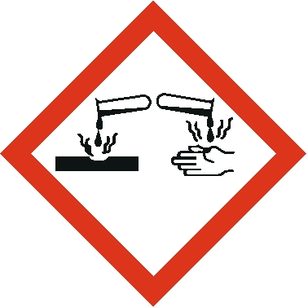
Gefahren für den Menschen
GHS-Einstufung: Ätz-/Reizwirkung auf die Haut, Kategorie 1B, H314 (Skin Corr. 1B Charakterisierung: Wässrige Lösung mit Tensiden, Lösemittel, Natriummetasilikat 5-er Hydrat
und Kalilumhydroxidlösung
Produkt wirkt ätzend auf der Haut (Bildung von Nekrosen, Zersetzung der Haut) und an den Augen (Erblindungsgefahr) nach direktem Kontakt. Nach Verschlucken Schädigung (Verätzung) von Mund, Rachen, Speiseröhre (Perforation), Magen-Darm-Trakt (Perforation). Darf nicht in die Hände von Kindern gelangen.

Gefahren für die Umwelt
GHS-Einstufung: ---
Produkt ist flüssig, Farbe gelb, Geruch eigen, ist mit mischbar, nicht brennbar, schwerer als Wasser, schwach wassergefährdend, reagiert stark alkalisch.Kontakt mit anderen Chemikalien meiden.
Reagiert gefährlich bei Kontakt mit Säuren Im Brandfall: Brandgase von organischen Stoffen sind als Atmungsgifte einzustufen.. Biologische Effekte: Schadwirkung auf Fische, Plankton und festsitzende Organismen durch pH-Wert-Verschiebung.
Schutzmaßnahmen und Verhaltensregeln

Technische Schutzmaßnahmen und Verhaltensregeln
Arbeitsstätte: Für gute Be- und Entlüftung sorgen (viermaliger Raumluftwechsel pro Stunde bei Arbeiten in geschlossenen Räumen). Eine eventuelle Absaugung möglichst nahe an der Arbeitsstelle anbringen. Augenspüleinrichtung muss in der Nähe des Arbeitsbereichs vorhanden sein mit Kennzeichnung der Stelle. Feuerlöscher der den im Raum vorhandenen brennbaren Stoffen angepassten Brandklasse aufstellen und Standorte kennzeichnen. Gefäße nicht offen stehen lassen. Von Flammen und starken Wärmequellen fernhalten. Kontakt mit anderen Chemikalien meiden.
Ab-/Umfüllen: Entsprechend dem Verfahren geringe Fallhöhe wählen zur Vermeidung der Spritzgefahr oder Umfülleinrichtungen benutzen bzw. im geschlossenen System zuführen. Nur in gekennzeichnete Gefäße umfüllen. Keine Gefäße aus Aluminium verwenden. Umfülleinrichtungen sind nach Benutzung sachgerecht zu reinigen.
Transport: Gefäße geschlossen halten. Nur im Originalbehälter bzw. zugelassenen Behälter transportieren. ADR/RID-Einstufung: Klasse 8, Code --, PG II, UN-Nr.: 1719, Gefahrzettel: 8.
Lagerung: Gefäße nicht in Arbeitsräumen, Durchgängen oder Durchfahrten, Treppenräumen, Gebäude- oder Stockwerksfluren lagern oder bereitstellen. Gefäße bruchsicher, dicht geschlossen, an einem kühlen, trockenen und gut gelüfteten Ort lagern. Produkt nur in Originalgefäßen aufbewahren. Getrennt lagern von Säuren und anderen Chemikalien. Entfernt lagern von starken Wärmequellen.

Datum:
12.10.2015
Nr.:
38
1 von 3
Seite:
Ersteller


Organisatorische Schutzmaßnahmen
Arbeitsmedizinische Vorsorge:
- Keine arbeitsmedizinische Vorsorge vorgeschrieben.
Prüfung Anlagen und Geräte:
- Lüftung und Absaugung: regelmäßige Sicht- und Funktionsprüfung der Absauganlagen.
Informationen zu Lagermenge und Lagerort beachten:
- Nicht mehr als den Tagesbedarf und getrennt von anderen Gefahrstoffen am Arbeitsplatz aufbewahren.
- TRGS 510 - 8B
Beschränkungen für Beschäftigte:
- Beschäftigung Jugendlicher erlaubt, soweit dies zur Erreichung ihres Ausbildungsziels erforderlich ist, wenn ihr Schutz durch die Aufsicht eines Fachkundigen gewährleistet und der Luftgrenzwert unterschritten wird (§ 22 JArbSchG).
Aufbewahrung persönlicher Schutzausrüstung:
- Schutz- bzw. Arbeitskleidung nicht mit Straßenkleidung zusammen aufbewahren.
Zusatzinformationen beachten:
- Informationen und Verarbeitungshinweise des Herstellers oder Lieferers.


Persönliche Schutzmaßnahmen und Verhaltensregeln
Hautschutz: Für alle unbedeckten Körperteile: vor dem Umgang wasserunlösliches Hautschutzpräparat (fetthaltige Hautschutzcreme), nach dem Umgang erst Flüssigreiniger, dann viel Wasser zur Reinigung, nach der Reinigung fetthaltige Creme zur Pflege benutzen.
Handschutz: Schutzhandschuhe, alkalibeständig benutzen (EN 374).
Auswahl des Handschuhmaterials unter Beachtung der Durchbruchzeiten, Permeationsraten und der Degradation
Das Handschuhmaterial muss undurchlässig und beständig gegen das Produkt/den Stoff/die Zubereitung sein
Schutzhandschuhe vor jeder Benutzung auf ihren ordnungsgemäßen Zustand prüfen
Zur Vermeidung von Hautproblemen ist das Tragen von Handschuhen auf das notwendige Maß zu reduzieren
Handschuhmaterial:
Butylkautschuk - Butyl
Empfohlene Materialstärke: >= 0,5mm
Die Auswahl eines geeigneten Handschuhs ist nicht nur vom Material, sondern auch von weiteren
Qualitätsmerkmalen abhängig und von Hersteller zu Hersteller unterschiedlich
Durchdringungszeit des Handschuhmaterials:
Permeationszeit/Durchbruchszeit: >= 8 Stunden (DIN EN 374)
Die genaue Durchbruchzeit ist beim Schutzhandschuhhersteller zu erfahren und einzuhalten
Schutzhandschuhe sollten bei ersten Abnutzungserscheinungen ersetzt werden
Nicht geeignet sind Handschuhe aus folgenden Materialien:
Stoff
Leder



Atemschutz: Atemschutz bei Aerosol- oder Nebelbildung
Empfohlenes Filtergerät für kurzzeitigen Einsatz:Partikelfilter EN 141bei intensiver bzw. längerer Exposition umluftunabhängiges Atemschutzgerät verwenden
Augenschutz: Empfehlenswert bei Gefahr von Spritzern. Dicht schließende Schutzbrille (EN 166).
Körperschutz: Arbeitsschutzkleidung (zum Beispiel: Sicherheitsschuhe EN ISO 20345, langärmelige Arbeitskleidung)

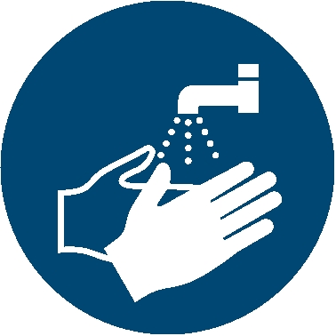

Hygienische Schutzmaßnahmen und Verhaltensregeln
Während des Umgangs keine Nahrungs- und Genussmittel zu sich nehmen. Keine Nahrungsmittel und Getränke im Arbeits- und Lagerraum aufbewahren. Nach Beendigung der Arbeit und vor den Pausen Hände gründlich reinigen und pflegen (siehe Hautschutz).
Verhalten im Gefahrfall
Datum:
12.10.2015
Nr.:
38
2 von 3
Seite:
Ersteller

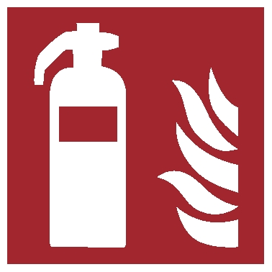
Maßnahmen zur Brandbekämpfung:
Kleine oder Entstehungsbrände löschen mit Wassersprühstrahl, Schaum, Kohlendioxid, Trockenlöschmittel.
Maßnahmen nach unbeabsichtigter Freisetzung
Mit saugfähigem, nicht brennbarem Material aufnehmen und in einem beständigen, verschließbaren, gekennzeichneten Gefäß sammeln und sachgerecht entsorgen. Räume gut lüften. Nachreinigen. Nicht in Erdreich, Gewässer oder Kanalisation gelangen lassen.Bei Eindringen in Gewässer oder Kanalisation zuständige Behörden benachrichtigen


Wichtige Rufnummern:
Feuerwehr: 112 D-Arzt: Siehe „Aushangpflichtige
Rettungsleitstelle: 112 Ersthelfer: Informationen"
Vorgesetzte: Tel.-Nr.:
Erste Hilfe

Nach Hautkontakt: Bei Kontakt mit der Haut: Behutsam mit viel Wasser und Seife waschen.Bei Kontakt mit der Kleidung: Kontaminierte Kleidung und Haut sofort mit viel Wasser abwaschen und danach Kleidung ausziehen. Bei Hautreizung: Ärztlichen Rat einholen / ärztliche Hilfe hinzuziehen.
Nach Augenkontakt: Bei Kontakt mit den Augen: Einige Minuten lang behutsam mit Wasser spülen. Vorhandene Kontaktlinsen nach Möglichkeit entfernen. Weiter spülen.Bei Auftreten von Symptomen oder in Zweifelsfällen ärztlichen Rat einholen / ärztliche Hilfe hinzuziehen.
Nach Verschlucken: Kein Erbrechen herbeiführen, sofort Arzt aufsuchen. Datenblatt oder Etikett mitführen.
Nach Einatmen: Betroffene aus dem Gefahrenbereich bringen. Für Frischluft sorgen.
Nach Kleidungskontakt: Verunreinigte Kleidung sofort wechseln. Vor Wiederbenutzung reinigen.
Hinweise für den Arzt: Sicherheitsdatenblatt bzw. Betriebsanweisung beachten.
Hinweise für Ersthelfer: Auf Selbstschutz achten!
Sachgerechte Entsorgung
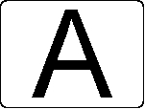
Abfälle/Reste in einem beständigen, verschließbaren, gekennzeichneten Gefäß sammeln und der zuständigen Stelle zur ordnungsgemäßen Beseitigung übergeben. In Gängen und Flucht- und Rettungswegen dürfen keine Abfälle oder sonstigen Gegenstände abgestellt werden.
Abfallschlüssel nach AVV: Die Zuordnung von Abfallschlüsselnummern nach dem
Abfallbezeichnung: EAK ist branchen- und prozessspezifisch durchzuführen.
Datum:
12.10.2015
Nr.:
38
3 von 3
Seite:
Nächster Über-
prüfungstermin:
11.10.2016
Unterschrift(en)
Verantwortl.:
Ersteller

